远东电池江苏有限公司
2024年远东电池上海SNEC展台搭建运营项目
技术任务书
- 公司简介
1.远东电池是上市公司远东股份（股票代码：600869）的控股子公司，初创于2009年，现有江西宜春、江苏宜兴两大基地，主营业务涵盖储能、轻出行、电动工具、智能家居等板块，致力于成为全球领先的锂电池和储能系统服务商。公司是拥有锂电池、模组、系统集成等核心生产环节的垂直一体化生产商，致力于为客户提供高安全、长寿命、高倍率、高比能、高可靠性的产品及绿色解决方案，并可为客户提供定制化产品及解决方案。
远东电池针对储能市场进行了全方位布局，打造了包含发电侧储能、工商业储能、户用储能系统、便携式移动电源等多元化的产品矩阵，可满足多场景应用。公司拥有超过100余项知识产权及专利，旗下子公司江西远东电池有限公司为国家高新技术企业，产品已获得中国、北美、欧洲、日本等国际地区的认证，广泛应用于多个国家和地区，为全球能源转型提供了产品端的有力支撑。
获取更多企业或储能信息，请登录https:// www.febbattery.com官方网站。
2.使命：创造价值 服务社会
3.愿景：共建共享安全、绿色、美好生活
二、项目介绍：
1. 项目背景：
本次展台搭建项目是远东为了在行业展会上进行形象展示和产品推广而进行的重要活动。通过展台设计搭建，以吸引更多的观众关注并了解到远东电池的产品和服务，加强远东在行业内的品牌形象和影响力。
2.项目目标：
- 展示远东电池核心储能产品和电芯产品：观展动线的设计能更好的引导客户参观产品、参与互动，使参展嘉宾充分认识到远东电池的产品、技术优势及实力；
- 强化远东电池品牌形象：契合国际化、智能化、家电化，结合清洁能源管理等概念；技术创新、品质卓越，提高公司在行业内的品牌认知度和影响力；
设计需求及设计目标：以远东电池形象为统一标志、标识广泛地应用到所参加的展览展示设计当中去。凸显远东的独特形象，以简约统一、国际化的展览展示风格，加强观众对远东的视觉记忆。
- 3.项目简述：
1）2024年6月份上海SNEC展览会搭建；
展会名称 | 时间 | 地点 | 面积及规格
上海SNEC展 | 2024.6.13-15 | 上海国家会展中心 | 168㎡  12m*14m*6m(限高)
*展位号8.1H-D330。详见展位布局图
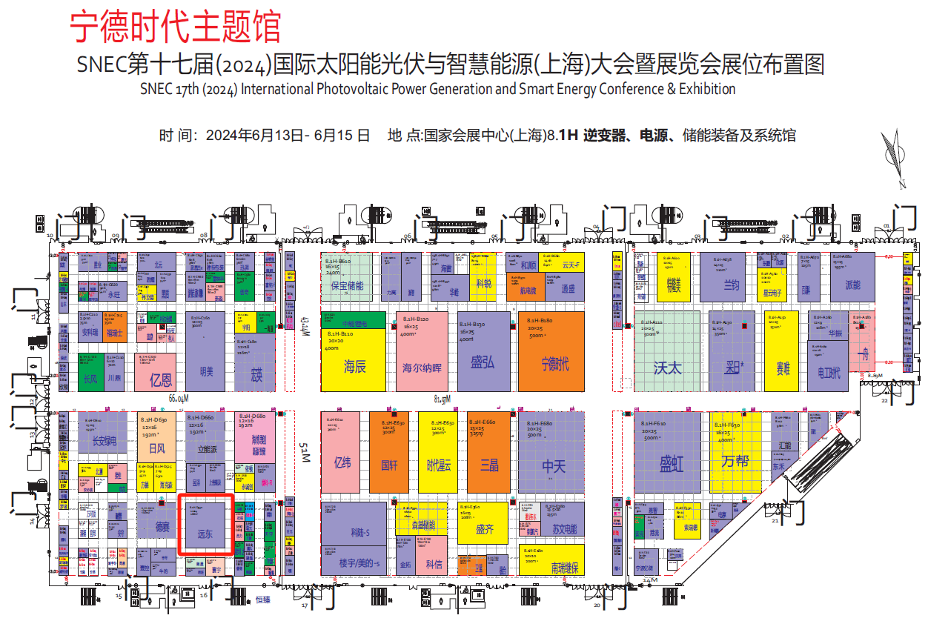
三、供应商资质要求
1．供应商项目策划和实施团队拥有3年以上能源展、光伏行业展、储能展发布会等大型市场活动的策划、项目执行和运营、项目管理的经验。
2. 供应商项目策划和实施团队拥有户储、逆变器国际展会搭建经验的优先。
3.供应商需提供项目专属服务团队不少于10人。
四、业绩要求
提供过往3年项目业绩：能源展、光伏行业展、储能展发布会等大型市场活动的策划、项目执行和运营、项目经验，且过去3年内相关案例数量不低于3个，提供合同证明文件。
五、付款方式要求【需采购进行最终确认】
- 付款方式：该合同为固定总价包死形式。采用电汇方式进行付款，支付款项采用人民币（CNY)计算。
2．付款比例：
本项目采用固定总价包死形式，固定总价是招标文件所确定的招标范围内的全部工作内容的价格体现，包括所有的直接费、间接费、税金、利润等及相关风险因素产生的一切费用。固定总价不因后期出现的人工费用、原材料价格、机械费用、通货膨胀、政策性调整等因素而调整。服务业务完成（出具甲方要求的成果文件），且开具合同金额等额发票，甲方收到发票及相关证明材料无误后于20个工作日内，向乙方支付该合同的全部费用。
3.开票种类及税率
增值税专用发票（税率：6%）。
乙方对开具发票的合规性负责，如因乙方开具的发票不合规而导致甲方无法抵扣，或给甲方造成其他损失的，乙方承担一切赔偿责任，且甲方有权要求乙方重新开具合法有效发票。
六、周期
- 时间：上海SNEC展布展时间6月10日13:30开始，6月12日21点前搭建完成；于2024年6月13日上午6点前保证展台交付使用；
展览会中标后，3个工作日内，项目负责人须拟定和确认一个明确的、可执行的项目推进时间表，并严格按照时间表检查和推进项目开展，确保展会顺利进行。
- 接收到正式中标通知后开始计算，2个工作日内按甲方要求提供服务团队名单，保证人员到岗可投入工作；服务周期从项目方案的修改和细化开始，直到项目结项报告获得甲方认可后停止；
七、与远东合作经历：
如与远东集团及旗下公司有过合作经验，请列举过往2年的项目信息，包括：日期、项目名称、合同总金额、需求部门名称、对接人姓名、对接人电话。
八、技术要求
本项目中，供应商需提供以下服务，以达成前述项目目标。且本服务内容为报价基准维度，请各供应商按第十点“报价要求”来提供报价。
- 团队主责及分工
  - 提供专职项目服务团队，需呈现组织架构、分工、人员照片和简历；
  - 项目全周期服务：前期展台策划、搭建物料筹备、展台方案设计、展品及画册物料等的接收、现场展台搭建（含吊点、电费等费用代付）、展台保洁、展会现场执行与运营、展会运营礼品、撤展等相关工作。
- 展位展台设计
  - 展台面积
此项目申报面积：
远东电池展台，规格12米（长）×14米（宽）×6米（限高）；
实际面积与比例以最终确定的展览会位置图为准。
2.2 设计方向
设计总体思路：契合国际化、智能化、家电化，结合清洁能源管理等概念；简约大气、国际化的展览展示风格，融入企业元素，突出远东电池的品牌特色和品质感。
展品展台思路展示核心产品（分为A储能-户用储能、工商业储能、大型储能； B电芯-储能电芯、圆柱电芯； C铜箔、储能线缆等）。另储能可分为2个板块，户储、工商储&大储（凸出工商储和大储）；展示思路由小及大，铜箔、线缆➡️电芯➡️储能。

展台色调：避免颜色过多、展台花哨凌乱，保证展台风格的统一性。
2.3 展台功能区域划分
设置接待区、展品区、洽谈区、发布区域（仓储+控台存在）等，合理分区，有效利用空间
- 接待区：留足空间、设置合理的存储空间，需包含宣传资料置物架、名片盒；
- 展品区：储能实物展品较大，需要保证展品的展示性、观赏性，考虑展品的整体布局、与用户的互动；结合展品及功能区域划分合理规划嘉宾行动路线；（要做参数牌，提供参数）
*以下产品外观对展台设计不做参考影响，供参考产品规格大小
※以下展品信息待更新 | 埃及能源展参展模型展品

- 洽谈区域：开放洽谈区域，可与茶歇吧台设置在一起（具体方式可自行设计），配备咖啡机（咖啡豆、奶、糖、咖啡杯等）、果汁、矿泉水、休闲零食饼干、糖果（3天量/展）、果盘、湿纸巾、抽纸、垃圾桶、名片盒等；
- 多媒体区：高清大屏1个、音响、灯光、监控等，用于现场企业视频、产品介绍视频，同时可兼具现场产品发布。55寸电视机1个，展示工商业储能产品；会议室电视机1个、签字笔、A4纸等相关设备满足客户洽谈的需求；
- 其他区域：设置设备间、储物间，存放宣传物料与其他消耗物品等；
- 注意：在展台整体设计中，需要考虑拍照时，展台的主视角，确保公司的LOGO露出；提供展台设计整体造型各角度视图、布局分布平面图、平面网格图、各功能区域方案效果图、展品展示效果图（前期执行项目）、参观路线图等，如在评标阶段无法输出，可先行提供布局分布平面图、主视角视图。
2.4 材质选用
要多用体现质感的材质和工艺，比如：烤漆、拉丝不锈钢、玻璃等，也可以尝试使用新型材质，整体要实用并且凸显档次与科技感。接待台、展具等需要有质感，保证整体的效果，
2.5 氛围营造和强化灯光效果：展台整体效果要明亮，可以考虑通过灯光的布局自然的区分展区；通过光源明暗、冷暖改变与过渡，给人以最佳视觉感受。
2.6 建议展具个别可重复利用，涉及运输、搭建及撤展环节，绿色环保，减少大面积依靠墙体支撑。
3. 搭建
3.1 提供展位搭建计划及分工表；
3.2 结合展位面积及功能区域确定高品质AV控制设备、LED、灯光系统、音响系统等；
- 灯光要求：展台区域明亮、展品区域需要单独灯光照射；
- 高清大屏幕比例按照16:9进行布置，方案中明确LED的型号、品牌与已使用年限等信息
- 音响要求线阵音响，形成环绕效果，音质清晰，不能出现断续现象，需要悬挂在桁架或者主墙体上，保证展台的整洁与美观；
3.3.提供活动执行前的预搭建和色号提前确认，确保安全、确保符合设计方案预想；
3.4.搭建进行时排查风险（画布印刷备份，关键型材备用等），及时解决意外及突发问题，保证按期交付；
3.5. 展台整体制作工艺要求精致质感，墙体和地台结构表面要平整、光泽均匀，无色差、无鼓泡、无划痕、无疵点；边角要进行美观、安全处理；展台需要的各类连线要埋进墙体和地板结构里面，不能外露影响美观。地台边缘设计为无障碍斜边，须特别说明地台结构及地板接缝的处理方式，保证地台的平整。另地板的选材需要注意，避免易划伤、软的材质；
4． 运营
4.1 需提供展会期间运营方案（创意小活动+伴手礼），含入物料整体费用；
4.2 物料采买/租赁
- 设计和提供活动物料，包括：展品参数牌设计、打印、购买；画册二维码牌等。
- 运营接待相关物料准备，包括：休息区咖啡、饮料、矿泉水（远东定制logo）、一次性纸杯、小饼干、纸巾、纸抽盒、垃圾桶、绿植盆栽、鲜花、展会期间午餐等。
- 礼品／纪念品设计及采购（观众互动礼品200份、贵宾伴手礼50份，如定制数据线、设计感包袋、折扇等）；
4.3人员：控台人员（灯光、设备）、保洁（展会前开荒&展会中-日常保洁）
4.4 代收代付：
项目总报价涵盖展商手册中的所有收费项目，包含但不限于叉车费、仓储费、吊点费、临时用电费、场地管理费、押金、主审费、搭建管理费等费用，其次包含展品&活动物料的接收、存储及有价物品运回服务。
4.5 展会期间其它运营相关突发及未尽事宜。
5．内部与外部沟通
5.1在项目进行中，关于方案及上下序事宜提供及时、高效的客户沟通和会议，并做好会议纪要和任务跟踪；
5.2 提供及时、准确的下游供应商沟通和反馈；确保所有项目参与人员信息对称，按计划推进。
6. 否决项
投标方案与报价方案严重偏差，经沟通不改，做废标处理。
九、比稿安排
1．比稿时间：暂定4月17日
2．比稿地点：线上比稿
3．比稿方案：
① 需提供PDF，中文；
② 需严格按照“技术要求”规定的内容每一条，相应呈报对应的方案
4.比稿形式：中文讲标（30分钟），双方QA（5分钟）
十、报价要求
1．本项目招标须进行方案比稿，各供应商投标时，请根据自己方案的实际情况来提供详细报价；
2．报价维度需要以满足上述所有“技术要求”为前提；根据现场提案的方案，如存在无法／无需提供的技术内容，请列明并注明无需报价，金额计为零。以确保报价基准一致和报价公平，便于不同供应商的报价横向比较；
3.本项目拦标价为2500元/平；（包含整个项目全部服务）
十一、招标说明
- 各投标单位需针对远东电池上海SNEC展台设计、搭建、展品展示方案等项目，进行报价。
- 评标原则：根据投标单位设计方案的创意及可实施性进行评审；同时，投标单位的搭建实力、搭建经验、进度计划、管控措施、现场运营的方案及综合服务保障和费用性价比作为评审的决定性因素，招标方不保证一定接受标价最低的标书。
- 本项目采用固定总价包死形式，固定总价是招标文件所确定的招标范围内的全部工作内容的价格体现，包括所有的直接费、间接费、税金、利润等及相关风险因素产生的一切费用。固定总价不因后期出现的人工费用、原材料价格、机械费用、通货膨胀、政策性调整等因素而调整。

